La Rioja, 24 de Marzo del 2025

A la Sra. Directora del Jardín de Infantes Semillita

Prof. María Emilce Cáceres

S/D:

La que suscribe Prof. Heredia María Romina D.N.I 36.437.465 docente de esta Institución, se dirige a usted con el fin de informar que el día 25 de Marzo del corriente año haré uso de la licencia por razones particulares ,contemplando el Art.10.4 de la ley N° 9911 .

Sin otro particular me despido con el merecido respeto.

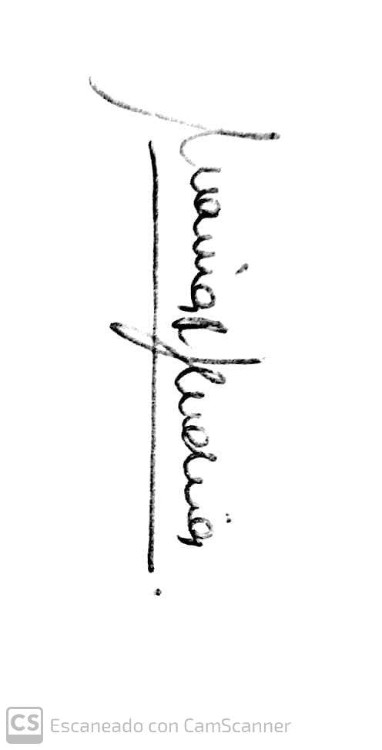

Prof.Heredia Maria Romina

DNI: 36.437.465